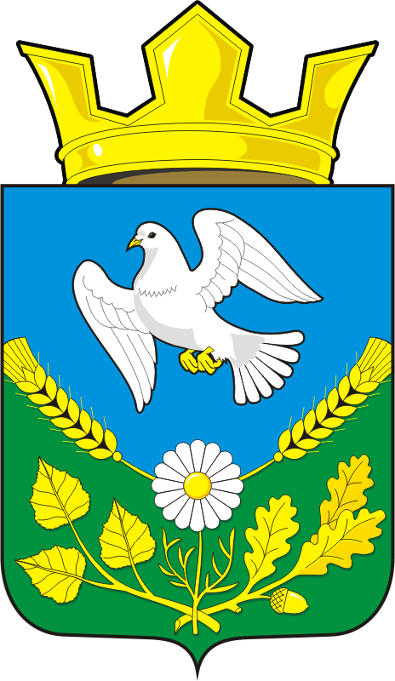

СОВЕТ ДЕПУТАТОВ МУНИЦИПАЛЬНОГО ОБРАЗОВАНИЯ
НАДЕЖДИНСКИЙСЕЛЬСОВЕТ САРАКТАШСКОГО РАЙОНА
ОРЕНБУРГСКОЙ ОБЛАСТИ
ЧЕТВЕРТЫЙ СОЗЫВ

РЕШЕНИЕ
внеочередного пятьдесят седьмого заседания Совета депутатов
муниципального образования Надеждинский сельсовет
четвертого созыва
23.12.2024 № 157

О внесении изменений в Приложение к решению Совета депутатов района от 27 января 2022 года № 60 «Об утверждении Положения о порядке оплаты труда лиц, замещающих должности муниципальной службы в администрации Надеждинского сельсовета Саракташского района Оренбургской области»
В соответствии со статьей 144 Трудового кодекса Российской Федерации, Федеральным законом от 02.03.2007 № 25-ФЗ "О муниципальной службе в Российской Федерации", решения Совета депутатов Надеждинский сельсовет «О бюджете муниципального образования Надеждинский сельсовет Саракташского района Оренбургской области на 2023 год и на плановый период 2024 и 2025 годов»,
Совет депутатов сельсовета
Р Е Ш И Л :
1. Внести в Приложение к решению Совета депутатов сельсовета 27 января 2022 года № 60 «Об утверждении Положения о порядке оплаты труда лиц, замещающих должности муниципальной службы в администрации Надеждинского сельсовета Саракташского района Оренбургской области»
следующие изменения:

1.1. Приложение к Положению изложить в новой редакции согласно приложению к настоящему решению.

2. Контроль за исполнением настоящего решения возложить на постоянную комиссию Совета депутатов сельсовета по бюджетной, налоговой и финансовой политике, собственности и экономическим вопросам, торговле и быту (Трушину О.А.)

3. Настоящее решение вступает в силу после дня его обнародования, и распространяется на правоотношения, возникшие с 1 сентября 2025 года и его официального опубликования в Информационном бюллетене «Надеждинский сельсовет», подлежит обнародованию путем размещения на официальном сайте администрации муниципального образования Надеждинский сельсовет.

Председатель Совета депутатов сельсовета |  | Глава муниципального образования
_________ Н.И.Андрейчева |  | _________ О.А. Тимко

Разослано: постоянной комиссии, прокуратуре района, бухгалтерии сельсовета, в дело

Приложение
к решению Совета депутатов
Надеждинского сельсовета
от 23.12.2024 № 157

Единая схема
должностных окладов лиц, замещающих
должности муниципальной службы муниципального образования Надеждинский сельсовет

№ п/п | Наименование должности | Должностной оклад (руб.)
1 | Специалист 1 категории | 9 241,00
2 | Специалист 1 категории | 9 241,00

